Додаток 1
до договору № 260118/100 від 26 січня 2018 року

м. Київ | "26" січня 2018 року

Технічне завдання на створення веб-дизайну сайту.

Дане технічне завдання складено Виконавцем згідно вимогам і побажанням Замовника.

- Ширина ПК версії сайту: 1280 px

- Ширина планшетної версії: 768 px

- Ширина мобільної версії: 320 px

- Основні кольори сайту: корпоративні

- Прототип сайту: https://kcldil.axshare.com/#p=home

- Фон сайту: білий

- Сайти аналоги з відповідним дизайном: https://liebherr.com.ua/

- Структура сайту:
- Головна;
- ТМ Juka;
- Купівля в кредит;
- Гарантії та сервіс;
- Категорії
  - морозильні вітрини:
    - морозильні ларі з гнутим склом;
    - морозильні ларі з прямим склом;
    - морозильні ларі глухою кришкою.
  - морозильні вітрини-бонети;
  - холодильні вітрини;
  - морозильні вітрини для продажу вагового морозива;
  - кондитерська вітрина;
  - шкафи;
  - аксесуари.
- Сторінка продукту;
- Кошик;
- Контакти;
- Порівняння;
- Особистий кабінет;
- Реєстрація/авторизація.

Хедер
Складається з таких блоків як:
- Горизонтальне меню 1:
  - ТМ Juka;
  - Оплата і досмтавка;
  - Купівля в кредит;
  - Гарантії та сервіс;
  - Корисна інформація;
  - Контакти.
- Логотип — посилання на головну сторінку;
- Реєстрація / авторизація - дропдаун з такими полями як:
  - кнопка «Увійти» - після натискання відкривається поп-ап з такими полями як:
  - введіть електронну пошту - поле введення;
  - пароль - поле введення;
  - «Запам'ятати мене» - чекбокс;
  - кнопка «Увійти» - користувача перенаправляє на головну;
  - кнопка «Забули пароль» - на пошту приходить лист з тимчасовим паролем;
  - кнопка «Реєстрація» - дропдаун з такими полями як:
  - Ім'я - поле введення;
  - Прізвище - поле введення;
  - Ім'я по батькові - поле введення;
  - Мобільний телефон - поле введення з плейсхолдером;
  - Електронна пошта - поле введення;
  - Пароль - поле введення;
  - Повторити пароль - поле введення;
  - чекбокс “Я згоден на обробку персональних данних”;
  - кнопка «Зареєструватися» - на пошту приходить лист оповіщає про успішну реєстрацію.

Є перевірка поштової сигнатури, пароля.
Після успішної реєстрації в хедері з'являється активне посилання Особистого кабінету.
- «Кошик» дропдаун при натисканні з індикатором кількості товарів. Складається з таких блоків:
  - зображення товару;
  - назва товару;
  - ціна за штуку;
  - хрестик - видалити позицію;
  - сума «Разом»;
  - кнопка “Оформити замовлення” - перехід на сторінку оформлення замовлення.
- Іконка “Порівняння” - дропдаун при натисканні. Складається з таких блоків:
  - зображення товару;
  - назва товару;
  - кнопка “До порівняння” - перехід на сторінку порівняння.
- Кнопка перемикання мови;
- Пошук;
- Три номери телефону:
  - ____________;
  - ____________;
  - ____________.
- Розклад роботи магазину;
- посилання - “Зв'язатися з нами” - поп-ап з формою, що відправляється на пошту Замовника;
- Кнопка “Знижка” - при натисканні переходимо на сторінку реєстрації/авторизації;
- Горизонтальне меню 2 спрацьовує при натисканні:
  - морозильні вітрини:
    - морозильні ларі з гнутим склом;
    - морозильні ларі з прямим склом;
    - морозильні ларі глухою кришкою.
  - морозильні вітрини-бонети;
  - холодильні вітрини;
  - морозильні вітрини для продажу вагового морозива;
  - кондитерська вітрина;
  - шкафи;
  - аксесуари.

Футер сайту
Складається з таких блоків як:
- Горизонтальне меню 2;
- Горизонтальне меню 1;
- Контакти;
- Особистий кабінет — посилання;
- Іконки соціальних мереж;
- Копірайт.
1. Головна сторінка
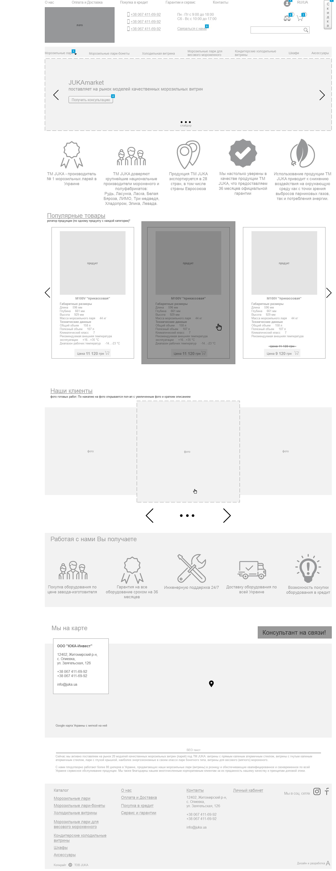
Сторінка складається з таких блоків як:
- хедер;
- ротатор слайдів — складається з таких елементів як:
  - заголовок;
  - короткий текст;
  - кнопка — при натисканні відкривається поп-ап з такими полями як:
    - Им’я — текстове поле;
    - Телефон або пошта — текстове поле;
    - Коментар — текстове поле.
Форма має перевірку на символи і відправляється на пошту Замовника.
- Інформаційний блок 1 з іконками і текстом;
- блок “Популярні товари” ротатор продукції;
- блок “Наші клієнти” - ротатор готових робіт. При натисканні на забраження відкривається поп-ап збільшеного зображення з коротким описом (див. Рис 1);
- Інформаційний блок 2 з іконками і текстом;
- блок “Ми на карті” - Google карта з міткою на ній;
- SEO текст;
- футер.

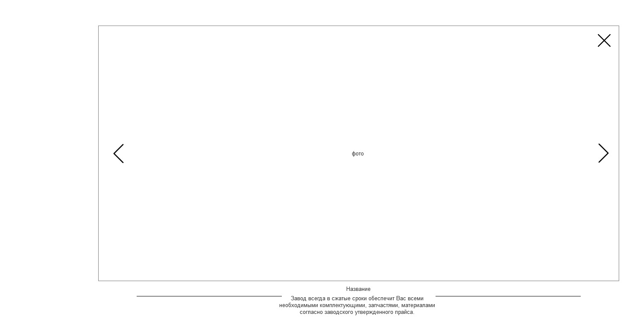
Рис. 1
2. Сторінка категорії
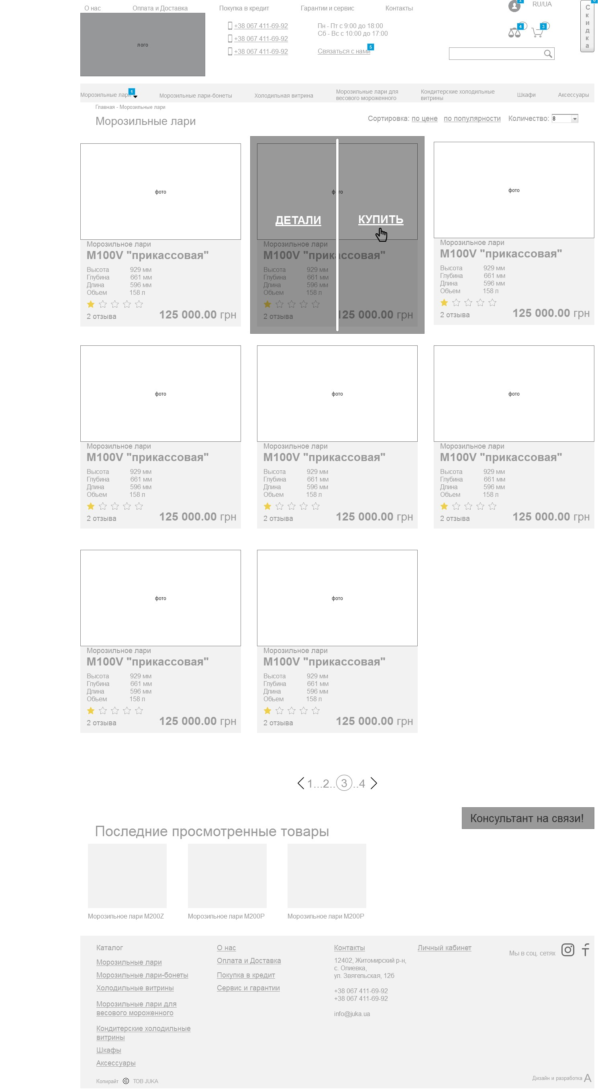
Сторінка складається з таких блоків як:
- хедер;
- хлібні крихти;
- заголовок;
- сортування:
  - за ціною;
  - за популярністю.
- відображення кількості товару на сторінці — дропдаун;
- перелік товарів. Кожен товар має такі єлементі як:
  - зображення;
  - назва товару;
  - код товару;
  - характеристики товару(короткі);
  - рейтинг;
  - кількість відгуків;
  - ціна нова;
  - ціна стара(при наявності).
- пагінація;
- блок “Останні переглянуті товари”;
- футер.

3. Сторінка товару
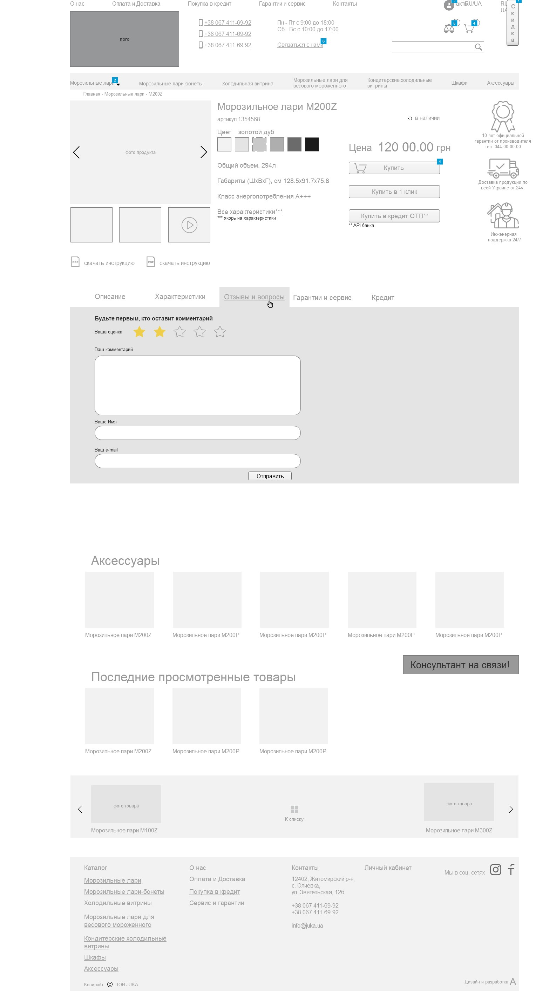
Сторінка складається з таких блоків як:
- хедер;
- хлібні крихти;
- заголовок;
- назва товару (може бути в 2 рядки);
- наявність товару;
- головне зображення товару, слайдер з додатковими зображеннями товару. При кліці на зображення має відкриватися в лайтбоксі на весь екран, також в лайтбоксі повинна бути можливість перегорнути всі зображення та відео з youtube;
- код товару;
- колір товару - ибравши колір, має змінюватись зображення товару в залежності від вибраного кольору (при наявності);
- рейтинг товару;
- коротка інформація/характеристики — текст;
- посилання-якір “Всі характеристики”;
- ціна;
- стара ціна (при наявності);
- кнопка “Купити” - товар потрапляє в кошик;
- кнопка “Купити в 1 клік” - поп-ап з формою замовлення, що складається з поля “Телефон”, “Им’я”, кнопка “Купити”. Форма потрапляє на пошту Замовника.
- кнопка “Купити в кредит ОТП” - при натисканні відкріваєтьсчя форма ОТП банку. Вся подальша робота залежить від API банку.
- 2 pdf файла - “Скачать інструкцію”;
- блок іконок в правому сайдбарі;
- вкладки в середині товару (дозволяє створювати для кожного товару набір вкладок):
  - вкладка опис - текстове поле;
  - характеристики — текстове поле;
  - вкладка відгуки:
    - Ваша оцінка - поле вибору;
    - Ваш коментар — текстове поле;
    - Ім'я — текстове поле;
    - E-mail — текстове поле;
    - кнопка “Відправити”.
Можливість коментувати відгуки інших користувачів. Всі відгуки мають проходити модерацію адміністратором сайту.
  - гарантії і сервіс - текстове поле;
  - кредит — текстове поле.
- блок “Аксесуари” - Супутні товари - Дозволяє призначати для кожного товару додаткові товари, які будуть виводитися при перегляді конкретного товару;
- блок “Останні переглянуті товари”;
- навігація “попередній”, “наступній”, “до переліку”;
- футер.
4. Кошик

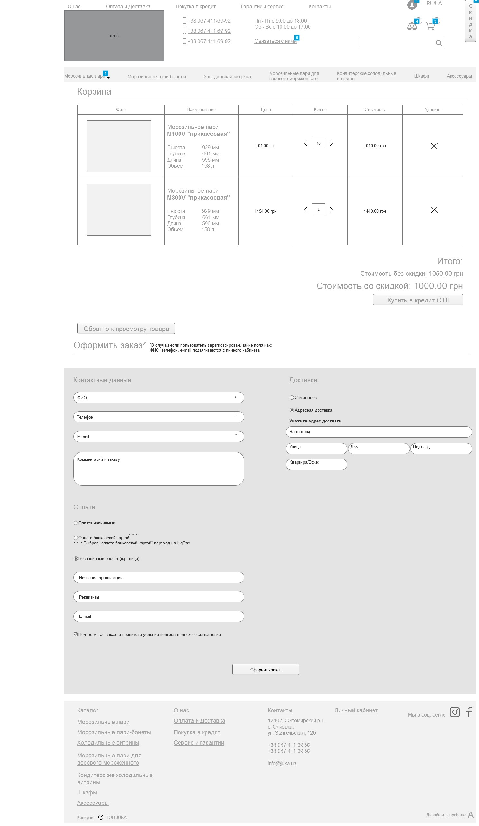
Сторінкка сткладається з таких блоків як:
- хедер;
- перелік товарів:
  - зображення товару;
  - найменування товару;
  - кількість - можна змінювати кількість товарів по кожній позиції;
  - ціна за штуку;
  - вартість;
  - кнопка "Видалити".
- Під кошиком виводиться загальна сума без знижки (перекреслена) і сума зі знижкою;
- Кнопка “Купити в кредит ОТП”. Натиснувши на кнопку відкривається поп-ап форма API банку ОТП. Заповнивши і відправивши форму з’являється повідомлення “Дякуємо за замовлення” після чого залишаємось на тій же сторінці. Робота API залежить тільки від банку ОТП.
- Зліва повинна бути розміщена кнопка "Назад до покупок", при кліці на яку повертаємося на крок назад.
- Блок “Оформити замовлення” складається з таких блоків:
  - Контактна інформація:
    - ПІБ — текстове поле;
    - телефон — текстове поле;
    - E-mail – текстове поле;
    - Комментар до замовлення — текстове поле.
  - Доставка:
    - радіобаттон “Самовивіз”;
    - радіобаттон “Доставка за адресою” - відкриваються додаткові поля для заповнення:
      - “Ваше місто” - текстове поле;
      - “Вулиця” - текстове поле;
      - “Дім” - текстове поле;
      - “Підїзд” - текстове поле;
      - “Квартира/Офіс” - текстове поле.
  - Оплата:
    - радіобаттон “Оплата готівкою”
    - радіобаттон “Оплата банківською карткою” - перехід на сторінку LiqPay;
    - радіобаттон “Безготівковий розрахунок (юр. Особи):
      - “Назва організації” - текстове поле;
      - “Реквізити” - текстове поле;
      - “E-mail” - текстове поле.
- Чекбокс “Підтверджуючи замовлення, я приймаю умови угоди” - обов’язкове поле;
- кнопка «Оформити замовлення» - форма відправляється на пошту Замовника і зберігається в адмінці сайту;
- футер.

5. Особистий кабінет
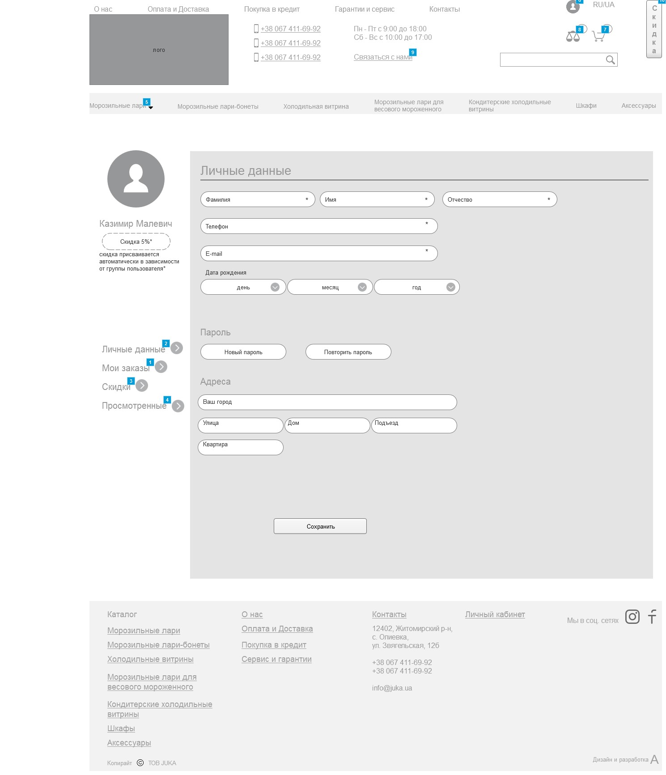
Лівий сайдбар містить інформацію і меню особистого кабінету користувача.Сторінка складається з таких блоків як:
- хедер;
За замовчуванням відкрито розділ меню «Особисті дані» з такою інформацією як:
Особисті дані:
- ПІБ - з можливістю редагування;
- телефон - з можливістю редагування;
- поле електронна пошта - з можливістю редагування;
- дата народження - дроп даун;
- новий пароль;
- повторити пароль;
- ваше місто — текстове поле;
- вулиця - текстове поле;
- будинок - текстове поле;
- під'їзд - поле введення;
- квартира - текстове поле;
- кнопка “Зберегти”.
При натисканні на розділ меню «Мої замовлення» виводиться інформація в вигляді таблиці замовлень з такою інформацією:
- номер замовлення/дата замовлення;
- назва товару;
- артикул товару;
- ціна за штуку;
- кількість торару;
- загальна сума замовлення;
- спосіб доставки:
  - самовивіз;
  - доставка за адресою.
- статус замовлення:
  - в роботі;
  - оплачено.
Відображення замовлень - від нових до старих, від старих до нових.
При натисканні на розділ меню “Переглянуті” виводяться переглянуті товари за сеанс.
При натисканні на розділ меню “Знижки” виводиться информація в табличному вигляді, де можна переглянути можливі групи знижок. Знижка присвоюється автоматично в залежності від умов.
(см. Рис 2, 3, 4)
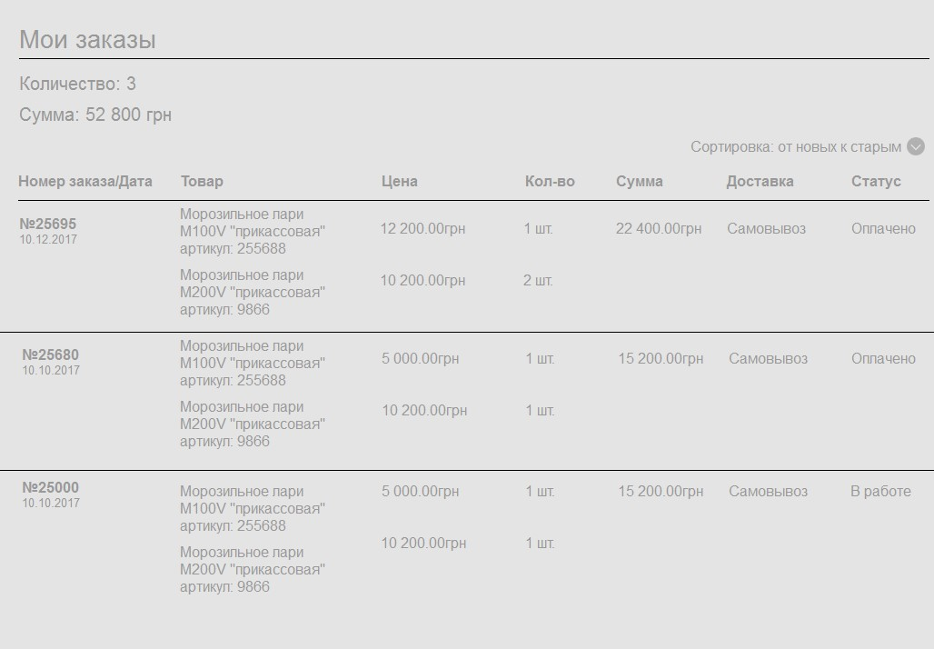
Рис. 2
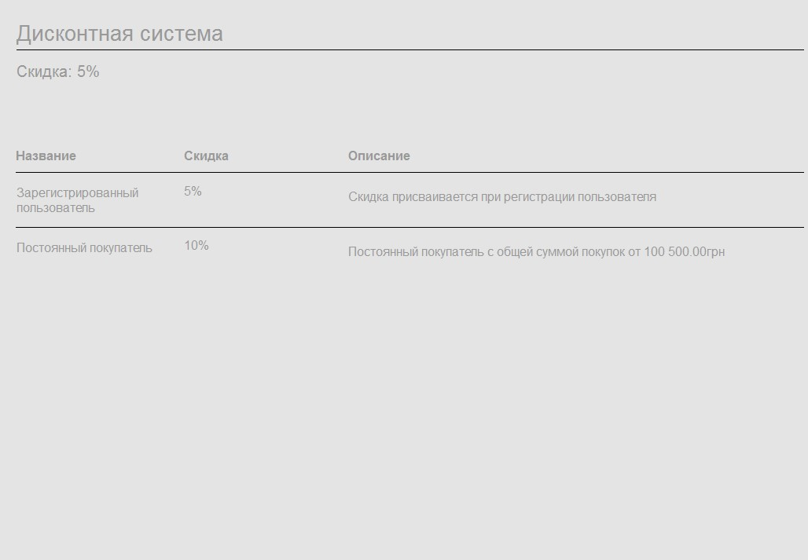
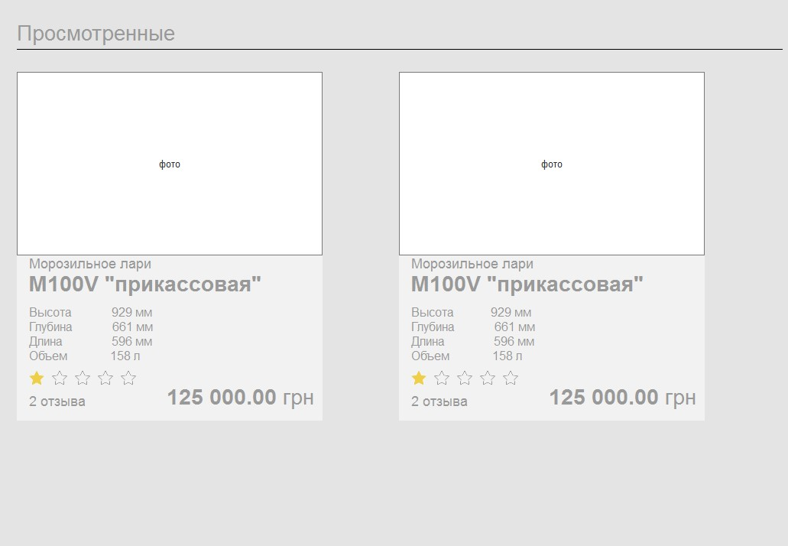
Рис.3
Рис. 4
6. Контакти
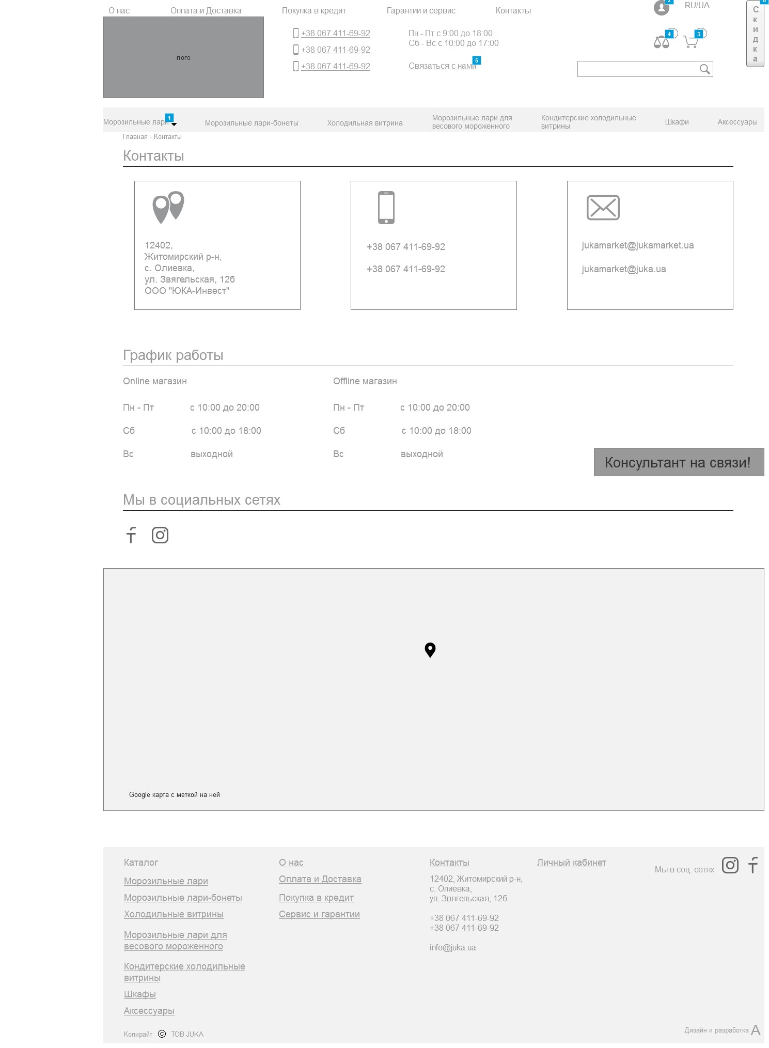
Складається з таких блоків як:
- хедер;
- хлібні крихти;
- блок контакти;
- блок графік роботи;
- блок “ми в соц. мережах”;
- карта Google;
- футер.

7. Текстова сторінка
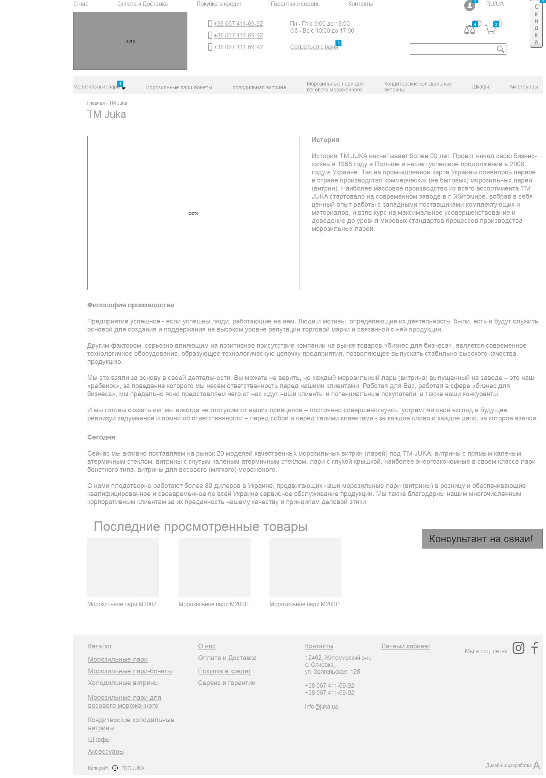
Сторінка складається з таких блоків як:
- хедер;
- хлібні крихти;
- заголовок;
- текстовий блок;
- блок “Останні переглянуті товари”;
- футер.

8. Сторінка порівняння
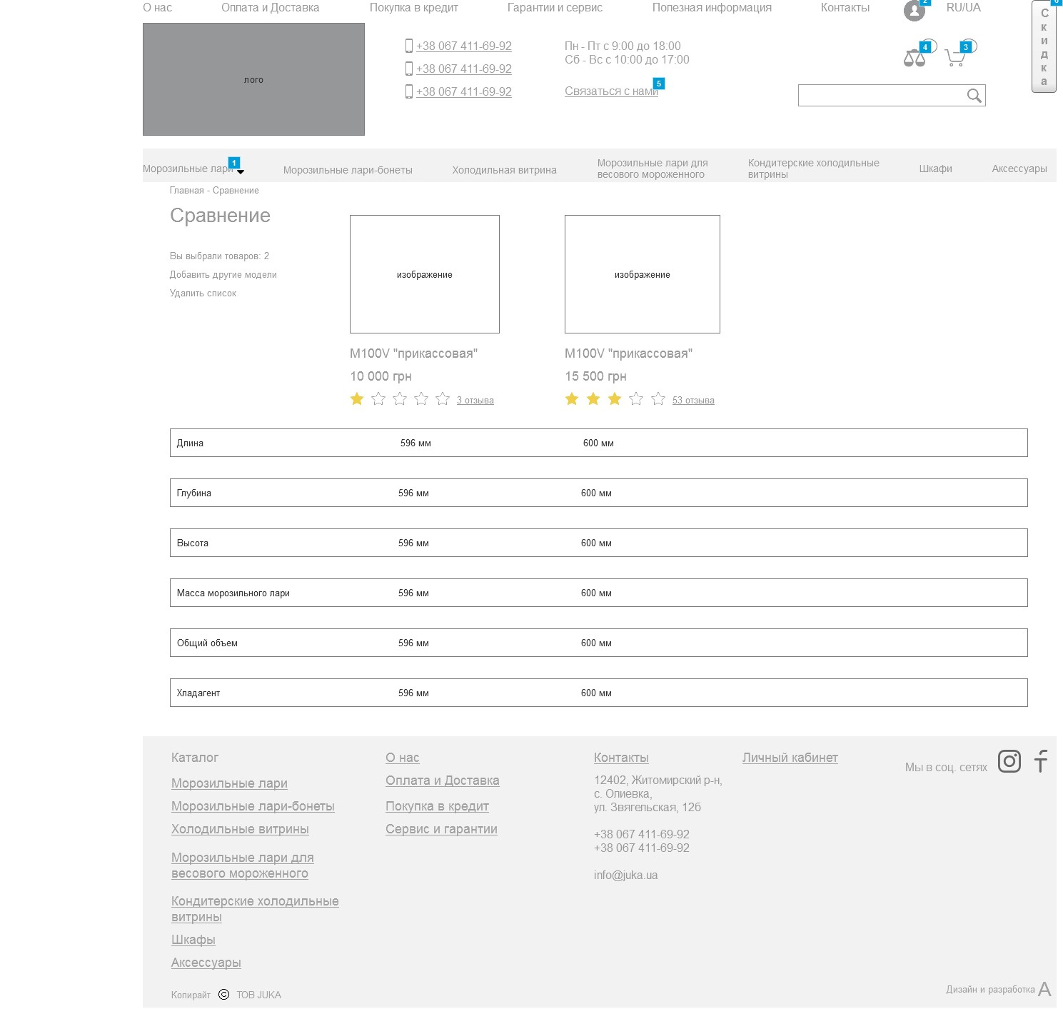
Сторінка складається з вибранних товарів і відкрита для всіх користувачів сайту.

9. Поп-ап “Отримати консультацію”
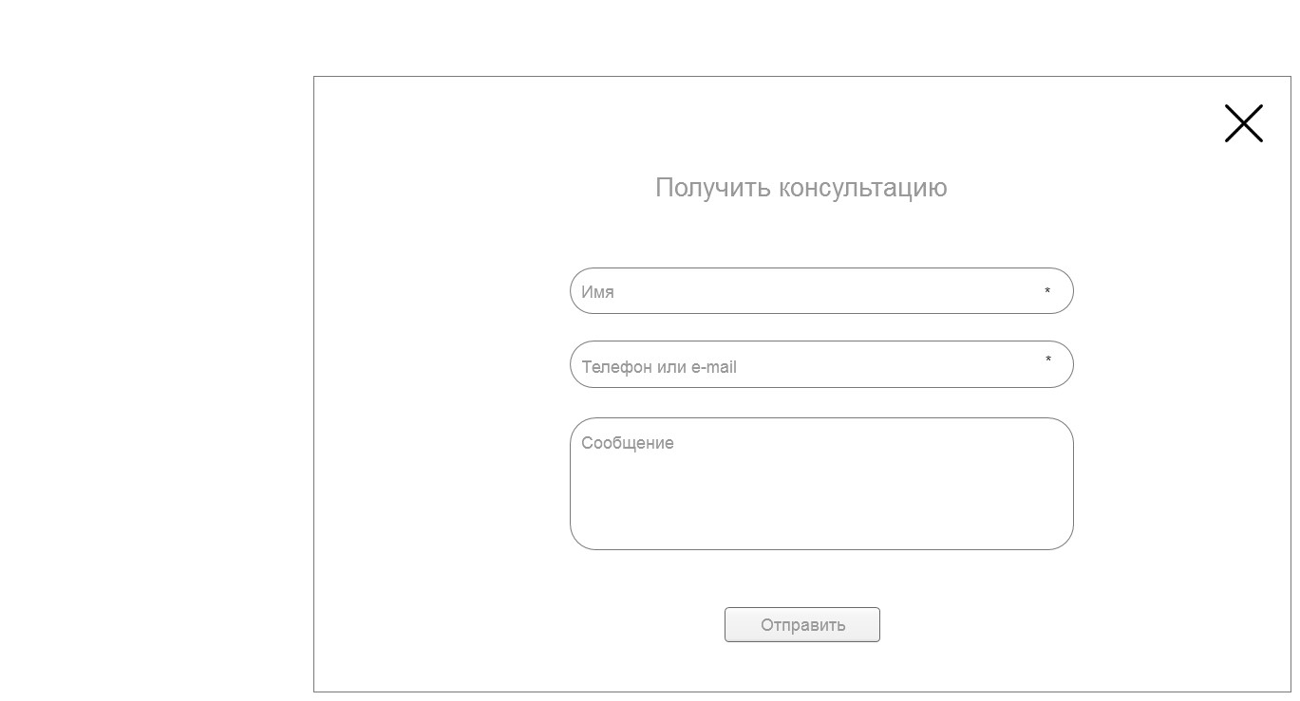
10. Поп-ап “Зв’язатися з нами”
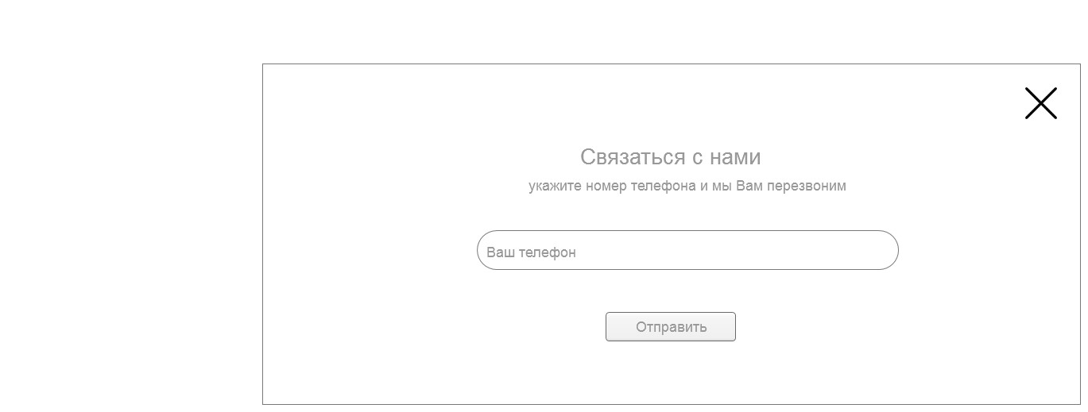

11. Сторінка реєстрації/авторизації
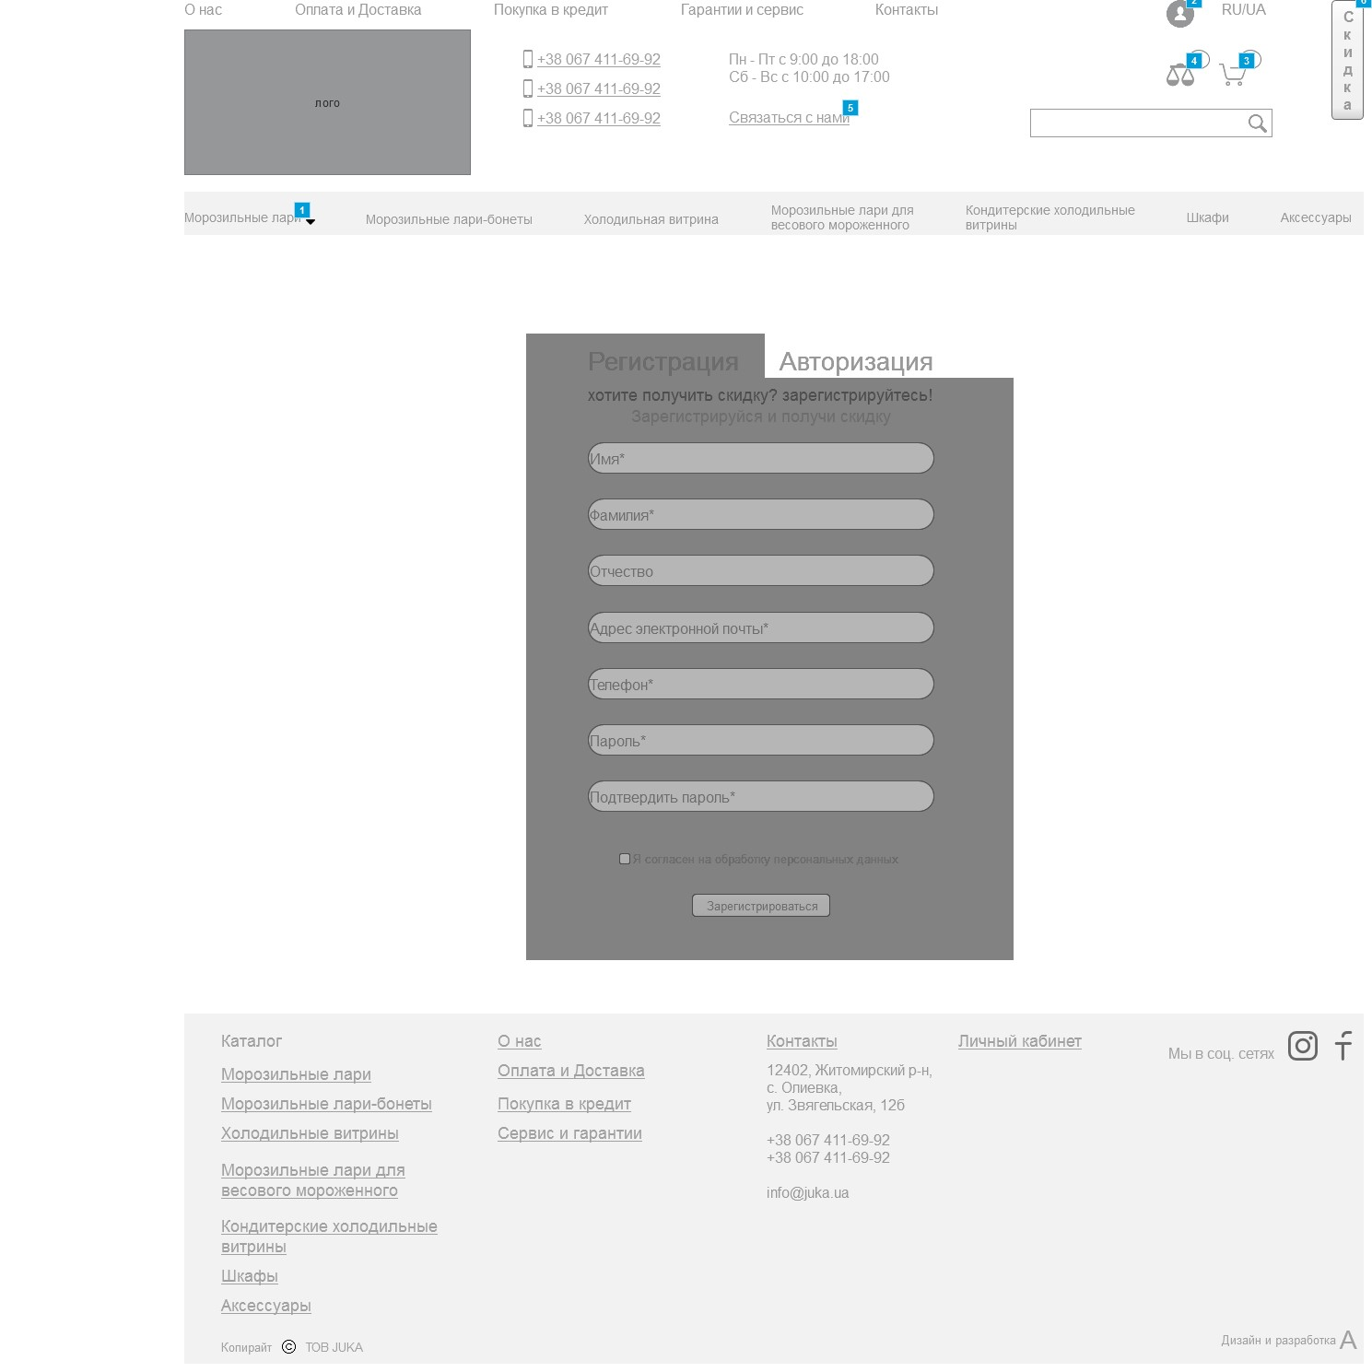
Підписи сторін:
Замовник: | Виконавець:
ТОВ «ЮКА-ІНВЕСТ»  ___________________ Сікорський Є.Е.  м.п. | ФОП «Леженін Євген Сергійович»  __________________ Леженін Є.С.  м.п.

Додаток 2
до договору № 260118/100 від 26 січня 2018 року

м. Київ | "26" січня 2018 року

Технічне завдання на створення сайту.

Дане технічне завдання складено Виконавцем згідно з вимогами і побажаннями Замовника.

Метою даного проекту є розробка електронного представництва http://jukamarket.ua з подальшим розміщенням в мережі Інтернет.

Технічні та функціональні вимоги

- Основні вимоги:

✓ Система управління сайтом
Для управління сайтом передбачена зручна Система управління сайтом CMS Joomla 3.8.2., яка дозволяє користувачеві легко оновлювати текстові та фотоматеріали самостійно.

✓ Кросбраузерність для пк
Сайт повинен забезпечувати коректне відображення даних у наступних браузерах: Internet Explorer 10.0 і вище, Opera 25.0 і вище, Firefox 30.0 і вище, Chrome 30.0 і вище, Safari 7.0 і вище.

✓ Кросбраузерність для моб.
Сайт повинен забезпечувати коректне відображення даних у наступних браузерах:, Opera 37.0 і вище, Firefox 49.0 і вище, Chrome 53.0 і вище, Safari 10.0 і вище.

✓ Тестування
Після створення сайт повинен бути переданий тестерам для перевірки на валідність верстки, коректність роботи і виконання технічного завдання.

- Функціонал сайту:

✓ Необмежена кількість сторінок
Сайт не повинен має обмежень по кількості сторінок, щоб Замовник міг завжди розширювати і доповнювати контент.

✓ Кредит від ОТП
Підключення АРІ від ОТП Банку.

✓ Супутні товари
Підключення супутніх товарів (аксесуарів).

✓ Підключення binotel

✓ Підключення онлайн-консультанта
Підключення на сайті онлайн консультанта jivosite.

✓ Відгук на товар
Дозволяє клієнту залишити свій відгук про товар, вказати переваги і недоліки. Адміністратор може залишити коментар на будь-який відгук.

✓ Накопичувальна система знижок
Дозволяє створювати групи користувачів з певними постійними знижками і автоматично переводити при досягненні певних накопичених сум покупок.

✓ Оплата LiqPay
Дозволяє проводити он-лайн платежі за допомогою кредитної картки через сервіс LiqPay.

✓ Порівняння товару
Дозволяє вибирати товари і порівнювати їх характеристики на окремій сторінці.

✓ Форми зворотнього зв’язку
Дозволяє клієнтам відправляти повідомлення з сайту, наприклад для замовлення послуги або уточнення наявності товару. Всі форми повинні мати перевірку поштової сигнатури і перевірку Captcha. Всі поля відмічені * обов'язкові.

✓ Пошук
Дозволяє на сайті здійснювати пошук різної інформації по заголовкам або змістом сторінок.

✓ Останні переглянуті товари
Дозволяє виводити на сайті останні переглянуті товари відвідувача.

- Соціальна підготовка:

✓ Впровадження переходу в групи
На сайті повинні бути розміщені іконки соціальних мереж Facebook, Вконтакте, Google +1, Twitter з переходом в групи.

- Підготовка до розкручування:

✓ ЧПУ
На сайті повинні бути посилання короткими і зрозумілими для людей, а також дозволяти пошуковими машинами Google, Яндекс розпізнавати вміст сторінок сайту по URL.

✓ Створення Sitemap
Мають бути створені XML-карти сайту для більш швидкої роботи з пошуковими машинами Google, Яндекс.

✓ Додавання в Google
Сайт повинен бути доданий в індекс найпопулярнішої пошукової машини Google.

- Безпека:

✓ Шифрування адреси області адміністратора сайту
Повинна бути прихована адреса в область адміністратора сайту для захисту від систем автоматичного підбору паролів.

✓ Захист від визначення CMS
Повинна бути налаштована система захисту від сканування сайту з метою визначення системи управління для подальшого вибору спеціалізованого під цю систему методу атаки.

- Вимоги до хостингу

✓ Підтримка не нижче PHP 5.3.10
✓ Місце на диску: не менше 10 00 мб
✓ Підтримка роботи з архівами
✓ Налаштування для php magic_quotes OFF
✓ Налаштування для php memory_limit 160 мб
✓ Налаштування для php max_input_vars 5000
✓ Правильна робота з правами
- CentOS 5.х / 6.х / 7.х

- Вимоги до верстування:

✓ Сайт розробляється під дозвіл екрана ПК від 1280х1024 px і вище.
✓ Сайт розробляється під дозвіл екрана планшета від 768 px і вище.
✓ Сайт розробляється під дозвіл екрана Смартфона від 320px і вище.

Підписи Сторін:

Замовник: | Виконавець:
ТОВ «ЮКА-ІНВЕСТ»  ___________________ Сікорський Є.Е.  м.п. | ФОП «Леженін Євген Сергійович»  __________________ Леженін Є.С.  м.п.

Додаток 3
до договору № 260118/100 від 26 серпня 2018 року

м. Київ | "26" серпня 2018 року

Календарний план робіт.

Етап | Календарні дати
1. Підписання Договору, оплата вартості розробки веб-дизайну | 05.02.18
2. Розробка відповідно до Технічного завдання (Додаток 1) веб-дизайну для сайту:  ✓ Розробка веб-дизайну  ✓ Надання дизайну для затвердження  ✓ Доопрацювання дизайну  ✓ Затвердження дизайну | 05.02.18 — 02.03.18.
3. Підписання Акту прийому-передачі виконаних робіт з розробки веб-дизайну сайту, оплата передоплати в розмірі 70% від загальної вартості розробки сайту. | 05.03.18
4. Отримання від Замовника всього необхідного контенту. | 05.03.18 — 08.03.18
5. Розробка відповідно до Технічного завдання (Додаток 2) сайту:  ✓ Встановлення та налаштування CMS  ✓ Верстка дизайну  ✓ Розробка функціоналу сайту  ✓ Закачування попередньої версії сайту на хостинг, тестування  ✓ Надання сайту для затвердження  ✓ Доопрацювання сайту | 09.03.18 — 09.05.18
6. Період тестування сайту Замовником | 10.05.18 — 17.05.18
7. Підписання Акту прийому-передачі виконаних робіт з розробки сайту, оплата інших 30% від загальної вартості розробки сайту. | 18.05.18
8. Закачування сайту на хостинг і підключення домену | 21.05.18
9. Додавання сайту в пошукові машини відповідно до Технічного завдання (Додаток 2) | 21.05.18
10. Передача Замовнику Картки клієнта | 22.05.18

Підписи Сторін:

Замовник: | Виконавець:
ТОВ «ЮКА-ІНВЕСТ»  ___________________ Сікорський Є.Е.  м.п. | ФОП «Леженін Євген Сергійович»  __________________ Леженін Є.С.  м.п.

